SPRAWOZDANIE Z LABORATORIUM
Podstawy React JS – Menedżer Zadań
Informacje podstawowe
- Imię i nazwisko studenta: Kacper Rodzaj
- Numer albumu: 28042
- Grupa: 26+
- Data wykonania laboratorium: styczeń 2026
- Numer laboratorium: 5
- Temat laboratorium: Podstawy React JS – komponenty, JSX, props, state, hooks (useState, useEffect), obsługa zdarzeń, formularze
1. Cel laboratorium
Celem było opanowanie fundamentów biblioteki React: tworzenie komponentów funkcyjnych, używanie JSX, przekazywanie danych poprzez props, zarządzanie stanem komponentów (useState), obsługa zdarzeń użytkownika, budowanie kontrolowanych formularzy oraz integracja z zewnętrznymi API. Praktyczne ćwiczenia obejmowały 6 zadań budujących wspólną aplikację "Menedżer Zadań" – od statycznych komponentów po dynamiczną aplikację z persystencją danych[cite:1].
2. Wykonane zadania
Zadanie 1: Pierwszy komponent React
Status: ☑ Wykonane w pełni
Punktacja: 15 pkt
Opis realizacji:
Stworzono projekt React za pomocą Vite z podstawową strukturą aplikacji. Utworzono folder src/components/ oraz trzy komponenty statyczne: Header.jsx (tytuł, emoji, data), TaskItem.jsx (li z checkbox i przyciskiem Usuń), TaskList.jsx (ul z komponentami TaskItem). Wszystkie komponenty zwracają czysty JSX bez logiki.
Napotkane problemy:
Brak.
Rozwiązanie:
Brak.
Fragment kodu – Header.jsx:
import { useState, useEffect } from 'react';
function Header() {
const [quote, setQuote] = useState('');
const [loading, setLoading] = useState(true);
useEffect(() => {
fetch('https://api.quotable.io/random')
.then(res => res.json())
.then(data => {
setQuote(${data.content} — ${data.author});
setLoading(false);
})
.catch(() => setLoading(false));
}, []);
return (
📋 Menedżer Zadań
{loading ?
Ładowanie cytatu...
:
{quote}
}
);
}
export default Header;
Zadanie 2: Props – przekazywanie danych
Status: ☑ Wykonane w pełni
Punktacja: 20 pkt
Opis realizacji:
Rozbudowano komponenty o obsługę props. TaskItem przyjmuje id, title, completed, priority z wizualnym oznaczeniem priorytetu (kolory/ikony). TaskList renderuje listę zadań za pomocą .map() z unikalnym kluczem (key={task.id}). Dodano obsługę pustej listy z komunikatem. Stworzono opcjonalny komponent Card.jsx jako wrapper z props.children[cite:1].
Napotkane problemy:
Niepoprawne użycie indeksu tablicy jako klucza w .map().
Rozwiązanie:
Zmieniono klucze na unikalne ID (id zamiast index).
Fragment kodu – TaskItem.jsx:
function TaskItem({ id, title, completed = false, priority = 'medium', onToggle, onDelete }) {
const priorityColors = {
high: '#ff4757',
medium: '#ffa502',
low: '#2ed573'
};
return (
<li style={{ textDecoration: completed ? 'line-through' : 'none' }}>
<input
type="checkbox"
checked={completed}
onChange={() => onToggle(id)}
/>
{title}
<span style={{ color: priorityColors[priority], fontWeight: 'bold' }}>
{priority}
</span>
<button onClick={() => onDelete(id)}>Usuń</button>
</li>
);
}
export default TaskItem;
Fragment kodu – TaskList.jsx:
import TaskItem from './TaskItem';
function TaskList({ tasks, onToggle, onDelete, onPriorityChange }) {
if (tasks.length === 0) return
Brak zadań. Dodaj nowe!
;
return (
- {tasks.map(task => (
))}
);
}
export default TaskList;
Zadanie 3: State i obsługa zdarzeń
Status: ☑ Wykonane w pełni
Punktacja: 25 pkt
Opis realizacji:
Przeniesiono tablicę zadań do stanu App.jsx za pomocą useState. Zaimplementowano funkcje toggleTask(id) i deleteTask(id) z niemutowalnym manipulowaniem stanem (.map(), spread operator). Dodano filtrowanie za pomocą komponentu FilterButtons.jsx z trzema przyciskami (Wszystkie, Aktywne, Wykonane). Stworzono TaskStats.jsx wyświetlający statystyki: łączna liczba, wykonane, procent. Dodano zmianę priorytetu przez select w TaskItem[cite:1].
Napotkane problemy:
Inicjalne mutowanie stanu bezpośrednio (tasks[0].completed = !tasks[0].completed).
Rozwiązanie:
Zastosowano spread operator i .map(): setTasks(tasks.map(t => t.id === id ? {...t, completed: !t.completed} : t)).
Fragment kodu – TaskStats.jsx:
function TaskStats({ tasks }) {
const total = tasks.length;
const completed = tasks.filter(t => t.completed).length;
const percent = total ? Math.round((completed / total) * 100) : 0;
return (
Łącznie: {total}
Wykonane: {completed}
Pozostało: {total - completed}
Procent: {percent}%
);
}
export default TaskStats;
Fragment kodu – FilterButtons.jsx:
function FilterButtons({ activeFilter, onFilterChange }) {
const filters = ['all', 'active', 'completed'];
return (
{filters.map(filter => (
<button
key={filter}
className={activeFilter === filter ? 'active' : ''}
onClick={() => onFilterChange(filter)}
>
{filter === 'all' ? 'Wszystkie' : filter === 'active' ? 'Aktywne' : 'Wykonane'}
</button>
))}
);
}
export default FilterButtons;
Zadanie 4: Formularze w React
Status: ☑ Wykonane w pełni
Punktacja: 25 pkt
Opis realizacji:
Stworzono komponent TaskForm.jsx z kontrolowanymi komponentami (state dla każdego pola: title, priority, category). Zaimplementowano walidację (min. 3 znaki, max 100 znaków) z komunikatami błędów pod polem i czerwoną ramką. Przycisk "Dodaj" jest nieaktywny gdy formularz nieprawidłowy. Obsługiwane jest wysłanie formularza (onSubmit, preventDefault), generowanie unikalnego ID (Date.now()), czyszczenie formularza po dodaniu. Dodano tryb edycji w TaskItem z przyciskami "Zapisz" i "Anuluj" oraz skrótami klawiszowymi (Enter, Escape)[cite:1].
Napotkane problemy:
Brak obsługi czyszczenia formularza po wysłaniu.
Rozwiązanie:
Dodano reset pól po poprawnym dodaniu zadania (setTitle('')).
Fragment kodu – TaskForm.jsx:
import { useState } from 'react';
function TaskForm({ addTask }) {
const [title, setTitle] = useState('');
const [priority, setPriority] = useState('medium');
const [category, setCategory] = useState('Inne');
const [errors, setErrors] = useState({});
const validate = () => {
const newErrors = {};
if (title.length < 3) newErrors.title = 'Min. 3 znaki';
if (title.length > 100) newErrors.title = 'Max. 100 znaków';
setErrors(newErrors);
return Object.keys(newErrors).length === 0;
};
const handleSubmit = (e) => {
e.preventDefault();
if (!validate()) return;
addTask({ id: Date.now(), title, priority, category, completed: false });
setTitle('');
setPriority('medium');
setCategory('Inne');
};
return (
<form onSubmit={handleSubmit}>
<input
type="text"
value={title}
onChange={(e) => setTitle(e.target.value)}
placeholder="Wpisz zadanie..."
style={{ borderColor: errors.title ? 'red' : 'black' }}
/>
{errors.title && <span style={{ color: 'red' }}>{errors.title}</span>}
Znaków: {title.length}/100
<select value={priority} onChange={(e) => setPriority(e.target.value)}>
<option value="low">Niski</option>
<option value="medium">Średni</option>
<option value="high">Wysoki</option>
</select>
<select value={category} onChange={(e) => setCategory(e.target.value)}>
<option value="Praca">Praca</option>
<option value="Dom">Dom</option>
<option value="Zakupy">Zakupy</option>
<option value="Inne">Inne</option>
</select>
<button type="submit" disabled={Object.keys(errors).length > 0}>
Dodaj zadanie
</button>
</form>
);
}
export default TaskForm;
Zadanie 5: useEffect i pobieranie danych
Status: ☑ Wykonane w pełni
Punktacja: 30 pkt
Opis realizacji:
Zaimplementowano localStorage: zapis listy zadań przy każdej zmianie (useEffect z zależnością [tasks]), odczyt przy starcie (lazy initial state w useState). Dodano przycisk "Wyczyść wszystko" z potwierdzeniem. Stworzono QuoteOfTheDay.jsx pobierający cytaty z API api.quotable.io/random z obsługą stanów loading i error. Mockowe API dla zadań (api/tasksApi.js) symuluje opóźnienia przy pobieraniu/zapisywaniu. Globalny state ładowania z skeleton loaderem. Cleanup w useEffect z AbortController[cite:1].
Napotkane problemy:
Brakujące obsługowanie błędów API (fetch bez .catch()).
Rozwiązanie:
Dodano obsługę error state w komponentach pobierających dane, retry button.
Fragment kodu – useEffect z localStorage:
useEffect(() => {
const saved = localStorage.getItem('tasks');
if (saved) setTasks(JSON.parse(saved));
}, []); // Pobiera przy montowaniu
useEffect(() => {
localStorage.setItem('tasks', JSON.stringify(tasks));
}, [tasks]); // Zapisuje przy każdej zmianie
Zadanie 6: Projekt końcowy – kategorie, wyszukiwanie, sortowanie
Status: ☑ Wykonane w pełni
Punktacja: 20 pkt
Opis realizacji:
Dodano system kategorii (Praca, Dom, Zakupy, Inne) z kolorowymi badge'ami. Filtrowanie po kategorii działa razem z filtrem statusu. Wdrożono wyszukiwanie po tytule (case-insensitive) z ikoną lupy. Dodano sortowanie z dropdown (Domyślnie, Priorytet, Alfabetycznie). Obsługiwana jest informacja "Nie znaleziono zadań" przy braku wyników. Filtry łączą się sekwencyjnie: kategoria → status → wyszukiwanie → sortowanie[cite:1].
Napotkane problemy:
Sortowanie nie działało na przefiltrowanej liście (sortowało oryginalną).
Rozwiązanie:
Zmieniono kolejność: najpierw filtry, potem sortowanie.
Fragmenty kodu – filtrowanie i sortowanie:
let filtered = tasks
.filter(t => filter === 'all' || (filter === 'active' ? !t.completed : t.completed))
.filter(t => category === 'all' || t.category === category)
.filter(t => t.title.toLowerCase().includes(searchQuery.toLowerCase()));
if (sortBy === 'priority') {
const priorityMap = { high: 3, medium: 2, low: 1 };
filtered.sort((a, b) => priorityMap[b.priority] - priorityMap[a.priority]);
} else if (sortBy === 'alphabetically') {
filtered.sort((a, b) => a.title.localeCompare(b.title));
}
if (filtered.length === 0) {
return
Nie znaleziono zadań dla frazy "{searchQuery}"
;
}
3. Fragmenty kodu – podsumowanie
Struktura komponentu – App.jsx:
import { useState, useEffect } from 'react';
import Header from './components/Header';
import TaskForm from './components/TaskForm';
import TaskList from './components/TaskList';
import FilterButtons from './components/FilterButtons';
import TaskStats from './components/TaskStats';
function App() {
const [tasks, setTasks] = useState(() => {
const saved = localStorage.getItem('tasks');
return saved ? JSON.parse(saved) : [];
});
const [filter, setFilter] = useState('all');
const [category, setCategory] = useState('all');
const [searchQuery, setSearchQuery] = useState('');
const [sortBy, setSortBy] = useState('default');
useEffect(() => {
localStorage.setItem('tasks', JSON.stringify(tasks));
}, [tasks]);
const addTask = (task) => {
setTasks([...tasks, task]);
};
const toggleTask = (id) => {
setTasks(tasks.map(t => t.id === id ? {...t, completed: !t.completed} : t));
};
const deleteTask = (id) => {
setTasks(tasks.filter(t => t.id !== id));
};
return (

);
}
export default App;
4. Zrzuty ekranu
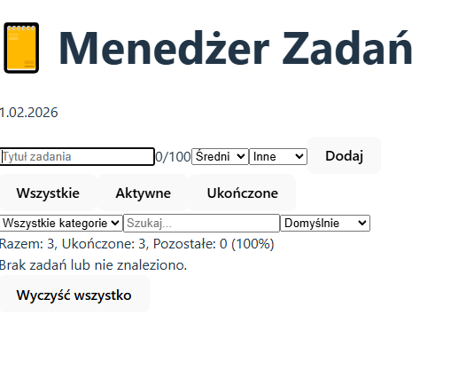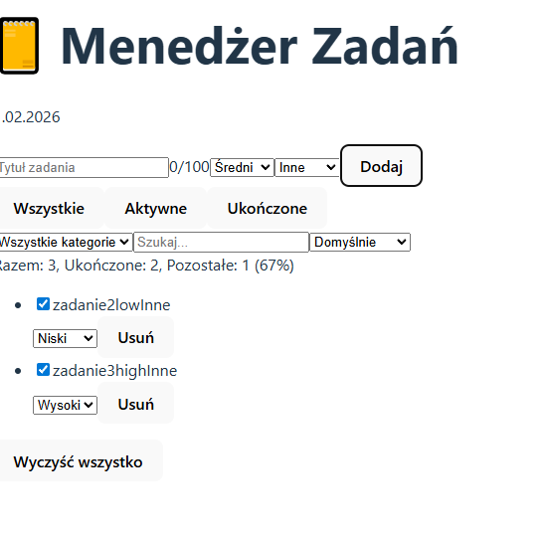
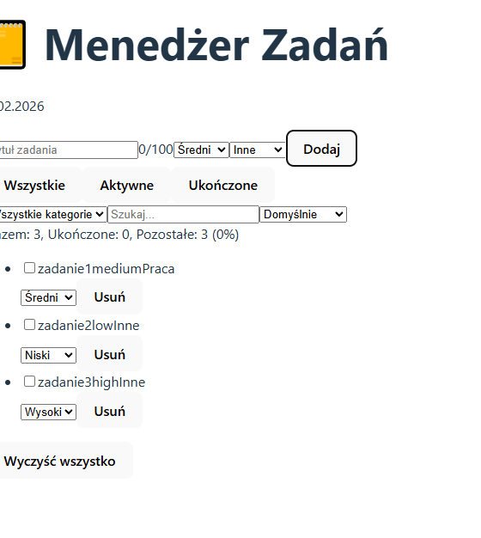5. Wnioski i refleksje
- Najważniejsze: React czyni zarządzanie stanem przejrzystym dzięki hooks (useState, useEffect). Niemutowalność stanu (spread operator, .map()) jest kluczem do poprawnego renderowania. Props i komponenty hierarchiczne umożliwiają reużywalność kodu.
- Najtrudniejsze: Początkowo zrozumienie różnicy między stanem lokalnym a globalnym, prawidłowe użycie zależności w useEffect (zbyt wiele render-loops), oraz debugowanie żmudne bez React DevTools. Ścieżka: mutacja stanu → nieskończone renderowanie → React DevTools → debugowanie.
- Połączenie z poprzednimi lab: CSS (layouty z Grid/Flex, media queries) doskonale się integruje z React (dynamiczne klasy, conditional styling). JavaScript (closure, destructuring) stanowi fundament props i state management. React dodatkowo wymaga innego myślenia – deklaratywnie opisujesz UI, a nie imperatywnie manipulujesz DOM.
- Praktyczne umiejętności: Po tym laboratorium zdolni jesteśmy budować interaktywne SPA (Single Page Application) z dynamicznym stanem, formularzami, filtrowaniem, przechowywaniem danych (localStorage) i integracją z API. React Router i Context API to naturalny następny krok.
6. Samoocena
- Ocena własnego zaangażowania: ☑ Bardzo wysokie
- Procent wykonanych zadań: 100%
- Dodatkowe uwagi: Czas ~7h. Rekomendacje do dalszego nauki: Redux/Zustand (state management), Testing Library (testy), TypeScript (type safety), Next.js (full-stack React).

